**Osobisty przewodnik po Pradze**

**Wybierasz się na urlop do Pragi lub jesteś fanem tego miasta? Przeczytaj "Osobisty przewodnik po Pradze", aby jeszcze lepiej poznać to miejsce oraz wszystkie jego zakamarki.**

**Osobisty przewodnik po Pradze**

Wybierasz się na urlop do Pragi lub jesteś fanem tego miasta? Przeczytaj "[Osobisty przewodnik po Pradze](https://woblink.com/ebook/osobisty-przewodnik-po-pradze-mariusz-szczygiel-188191u)", aby jeszcze lepiej poznać to miejsce oraz wszystkie jego zakamarki.

**Czy warto zakupić "Osobisty przewodnik po Pradze"?**

Jest to niezwykły przewodnik stworzony przez Mariusza Szczygieła. Zawarł on w niej swoje ukochane miejsca oraz przemyślenia na temat tego miasta. Całość książki ilustrują przepiękne zdjęcia w wykonaniu Filipa Springera. Znanego fotografa, który potrafi uchwycić niezwykłą magie uliczek i zabytków położonych w Pradze. Autor umieścił w "**Osobistym przewodnik po Pradze**" również niezwykłe rozmowy z mieszkańcami tego miasta. To dodatkowo wzbogaca jej wartość emocjonalną oraz merytoryczną.

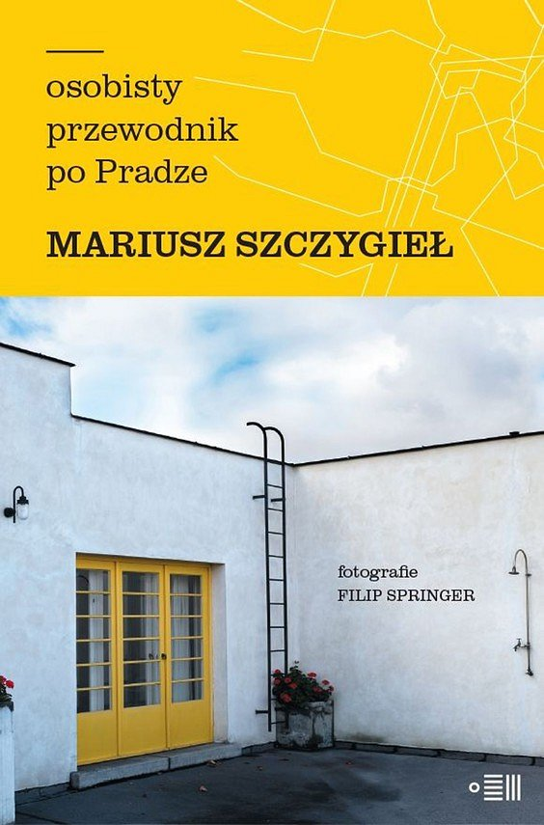

**Gdzie kupić poradnik?**

"*Osobisty przewodnik po Pradze*" kupisz w księgarni internetowej Woblink. Oferujemy bardzo atrakcyjne ceny na wersje ebook oraz audio. Wejdź na naszą stronę, aby złożyć swoje zamówienie. W ofercie znajdziesz wiele przewodników, poradników, literatury pięknej czy publicystyki. Oferujemy również tradycyjne formaty książek. Wszystko zależy od Twoich preferencji. Lato to doskonały czas na odpoczynek i zanurzenie się w świat dobrej książki.